ケイ・ワイ・ライト |  |  | 技術分野  電気・電子・光学
ケイ・ワイ・ライト株式会社
当社がアピールする技術キーワード | FA機器・部材調達・装置組み立て・小ロット・治具試作・3Dプリント・グッズ製作
主要事業（メイン事業） | 電子機器・精密機器のアッセンブリー・設計・3Dプリント事業 ノベルティ・グッズ製作
取引のある市場分野 | 電子機器・精密機器・理化学機器
協力企業数、エリア | 35社（機械加工20社、設計関係5社、組立7社、その他3社）関東・東北
規格･認証､従業員資格等 | ○○
参入したい市場分野 | 電子機器・精密機器・医療機器・自動車関連・装置全般 ノベルティ・グッズ分野
主要設備、生産能力 | クリーンルーム・リークディデクター・3D/UVプリンター・3DCAD・各種計測機器など
大手企業等へアピールする技術キーワード詳細
部材調達から装置組み立てまで一貫してまとめる・小ロットからの対応が可能！

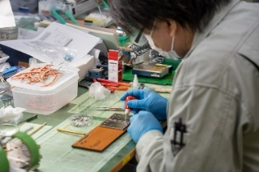
請負受注生産事業
あらゆる電子機器、精密機器の請負受注生産を承っています。理化学機器、半導体製品機器、真空装置、自動機器は、特にご依頼いただくことが多かったジャンルです。装置の電気配線、メカトロ組立、装置調整などはもちろん、部品調達から一貫して纏め上げることが弊社の強みです。配線や組立の技術者の手作業にて小ロットからでも承ります。これからも高品質・短納期に最善を尽くしお客様に満足していただけるようなモノづくりをしてまいります。
アッセンブリーだけではなく、作業要領書作成から各種計測器による検査まで対応！
請負受注生産
ヘリウムリークディデクターによる真空リーク検査なども可能です。
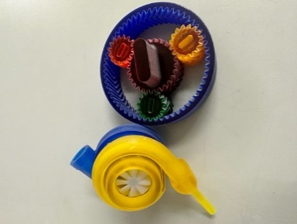
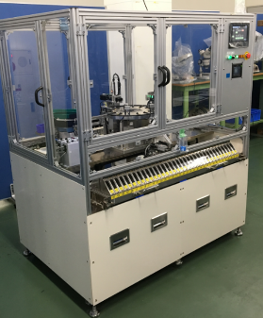
＊山形工場ではクラス3000以下のクリーンルームを完備しています。
FA装置設計製作/治具製作/３Dプリント事業
FA機器は設置する工場環境によってサイズや形状をカスタマイズする必要があり、
必然的に一台一台が完全オーダーメイドとなります。ケイ・ワイ・ライトはこれま
で請負受注生産で多様なご依頼に応えてきた経験を生かし、FA機器・治具作成も行
っております。人材不足や品質安定の解決策に自動機の導入をご検討ください。ま
ずは手作業で請負後、ノウハウを活かし自動化を図ることも出来ます。また、個人
３Dプリント造形例
向けや飲食店向け様のこんなものが欲しいを形にすることもご相談ください。
FA装置例
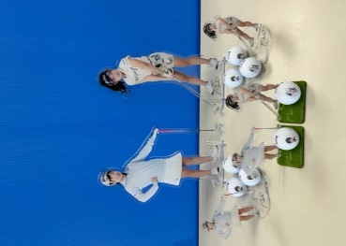
また、３Dプリンターによる試作等も承ります。条件がありますが最短１日での納
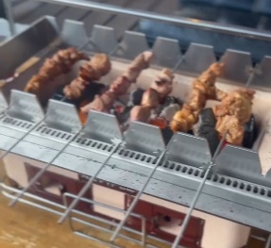
品も対応します。材質やプリント工法はご相談にて対応します。

ノベルティ製作販売/オリジナルグッズ製作販売
UVプリンター、と最新の３Dプリンターを導入し、企業ノベルティや小ロットでのオリジナルグッズを製作することができるようになりました。CSRやサスティナブルをテーマにした企業ノベルティやグッズなど提案させて頂きます。またアパレル製品の印刷など、色々な印刷をご提案させて頂きます。
オリジナルグッズ例
自動焼鳥焼き機

[本社] 〒196-003東京都西多摩郡日の出町平井30-8
[都内所在地] 同上
[工場] 東京都西多摩郡日の出町平井30-8・山形県天童市清池東1丁目2－38

資本金： 1,000 万円 |  | 従業員数： 45 名 | 設立年（西暦）： 2001 年
Webサイト： http://www.kylight.co.jp

